Частное учреждение образования

«Колледж бизнеса и права»

Лабораторная работа № 8

Учащийся Е. А. Чужавко

группа: Т-992

2021

**Задание 1.**

Создать файл с информацией о себе. Вывести данные об этом файле. Вывести информацию из файла.

Результат с выполнением программы показан на рисунке 1.

package lr8;

import java.io.*;

import java.util.Scanner;

public class Z1 {

public static void main(String[] args) {

try (FileWriter writerr = new FileWriter("file.txt",false)){

writerr.write("Меня зовут Егор, я учусь на 3 курсе");

}

catch(IOException ex){

System.out.println(ex.getMessage());

}

File myFile = new File("file.txt");

System.out.println("File name: "+myFile.getName());

System.out.println("File size: "+myFile.length());

System.out.println("Parent folder: "+myFile.getParent());

try (FileReader reader = new FileReader("file.txt")){

Scanner scan=new Scanner(reader);

while(scan.hasNextLine())

System.out.println(scan.nextLine());

}

catch(IOException ex){

System.out.println(ex.getMessage());

}

}

}

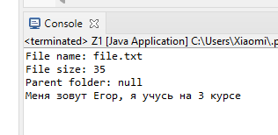

*Рисунок 1.*

**Задание 2.**

Ввести с клавиатуры в файл f 10 целых чисел. Затем открыть файл для чтения, считать числа, вывести их на экран и определить среднее значение.

Результат с выполнением программы показан на рисунке 2.

package lr8;

import java.io.FileReader;

import java.io.FileWriter;

import java.io.IOException;

import java.util.ArrayList;

import java.util.List;

import java.util.Scanner;

public class Z2 {

public static void main(String[] args) {

Scanner in = new Scanner(System.in);

try (FileWriter writer = new FileWriter("f.txt",false)){

for(int i =0;i<10;i++) {

System.out.print("Введите число: ");

int ch=in.nextInt();

writer.write(Integer.toString(ch));

writer.write(System.lineSeparator());

}

}

catch(IOException ex){

System.out.println(ex.getMessage());

}

ArrayList<Integer> listofint=new ArrayList<Integer>();

int sum=0;

try (FileReader reader = new FileReader("f.txt")){

Scanner scan=new Scanner(reader);

while(scan.hasNextLine()) {

listofint.add(Integer.parseInt(scan.nextLine()));

System.out.println(listofint.get(listofint.size()-1));

}

for(int ch : listofint)

sum+=ch;

System.out.println("Среднее число = " + (double)sum/listofint.size());

}

catch(IOException ex){

System.out.println(ex.getMessage());

}

}

}

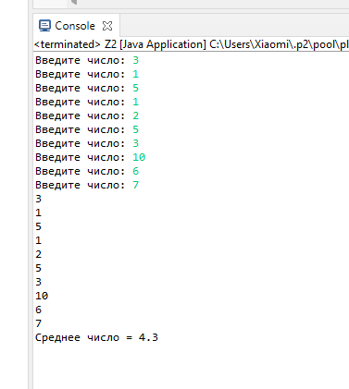

*Рисунок 2.*

**Задание 3.**

Создать типизированный файл f, компонентами которого являются целые случайные числа. Записать в файл g все четные числа файла из f, а в файл h – все нечетные. Порядок следования чисел сохраняется.

Результат с выполнением программы показан на рисунке 3.

package lr8;

import java.io.FileNotFoundException;

import java.io.FileReader;

import java.io.FileWriter;

import java.io.IOException;

import java.util.Scanner;

public class Z3 {

public static void main(String[] args) throws IOException {

try (FileWriter writer = new FileWriter("f_z3.txt",false)){

for(int i =0;i<10;i++) {

int ch=(int)(Math.random()*100);

writer.write(Integer.toString(ch));

writer.write(System.lineSeparator());

}

}

FileReader readf_z3 = new FileReader("f_z3.txt");

Scanner scan=new Scanner(readf_z3);

FileWriter writeg = new FileWriter("g.txt",false);

FileWriter writeh = new FileWriter("h.txt",false);

while(scan.hasNextLine()) {

int i = Integer.parseInt(scan.nextLine());

if(i%2==0) {

writeg.write(Integer.toString(i));

writeg.write(System.lineSeparator());

}

else {

writeh.write(Integer.toString(i));

writeh.write(System.lineSeparator());

}

}

readf_z3.close();

writeg.close();

writeh.close();

}

}

**Задание 4.**

Используя Блокнот, создать текстовый файл temp.dat и записать в него 15 вещественных значений температуры воздуха. Затем создать программу, считывающую из файла значения и выводящую на экран среднюю температуру.

Результат с выполнением программы показан на рисунке 4.

package lr8;

import java.io.*;

public class Z4 {

public static void main(String[] args) throws IOException {

DataInputStream input = new DataInputStream(new FileInputStream("temp.dat"));

double sum=0;

while (input.available() > 0) {

sum += Double.parseDouble(input.readLine());

}

System.out.println("Среднее число = " + sum/15);

input.close();

}

}

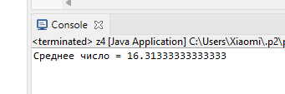

*Рисунок 4.*

**Задание 5.**

Создать типизированные файлы f и g, компонентами которых являются случайные целые числа. Записать в файл h сначала компоненты файла f, а затем компоненты файла g с сохранением порядка следования.

Результат с выполнением программы показан на рисунке 5.

package lr8;

import java.io.*;

import java.util.Scanner;

public class Z5 {

public static void main(String[] args) throws IOException {

try (FileWriter writer = new FileWriter("f_z5.txt",false)){

for(int i =0;i<10;i++) {

int ch=(int)(Math.random()*100);

writer.write(Integer.toString(ch));

writer.write(System.lineSeparator());

}

}

try (FileWriter writer = new FileWriter("g_z5.txt",false)){

for(int i =0;i<10;i++) {

int ch=(int)(Math.random()*100);

writer.write(Integer.toString(ch));

writer.write(System.lineSeparator());

}

}

try (FileWriter writer = new FileWriter("h_z5.txt",false)){

FileReader readf_z5 = new FileReader("f_z5.txt");

Scanner scan=new Scanner(readf_z5);

while(scan.hasNextLine()) {

writer.write(scan.nextLine());

writer.write(System.lineSeparator());

}

FileReader readg_z5 = new FileReader("g_z5.txt");

Scanner scan1=new Scanner(readg_z5);

while(scan1.hasNextLine()) {

writer.write(scan1.nextLine());

writer.write(System.lineSeparator());

}

}

}

}

**Задание 6.**

Создать типизированный файл f и записать в него 10 целых чисел. Затем считать из файла числа и вывести на экран количество положительных значений.

Результат с выполнением программы показан на рисунке 6.

package lr8;

import java.io.*;

import java.util.Scanner;

public class Z6 {

public static void main(String[] args)throws IOException {

try (FileWriter writer = new FileWriter("f_z6.txt",false)){

for(int i =0;i<10;i++) {

int ch=(int)(Math.random() * 200 - 100);

writer.write(Integer.toString(ch));

writer.write(System.lineSeparator());

}

}

try(FileReader reader=new FileReader("f_z6.txt")){

Scanner scan = new Scanner(reader);

int k = 0;

while(scan.hasNextLine()) {

if(Integer.parseInt(scan.nextLine())>0)

k++;

}

System.out.println("Количество положительных элементов: " + k);

}

}

}

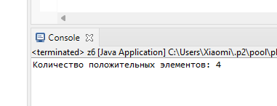

*Рисунок 6.*